**四、关于希沃软件应用培训班开班的通知（已报名的教师）倪群落实**

各中小幼：

**希沃软件应用培训班将于9月23日开班，请已报名参加培训的老师根据以下操作手册上的方法学习，并扫码加入学习群（请区分中小学和幼儿园），方便答疑。**

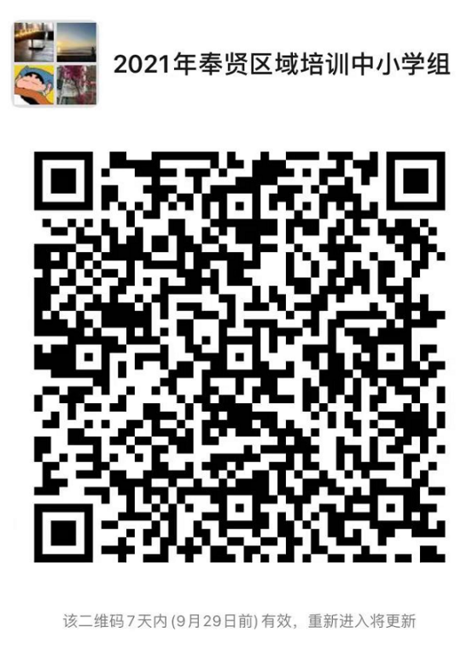 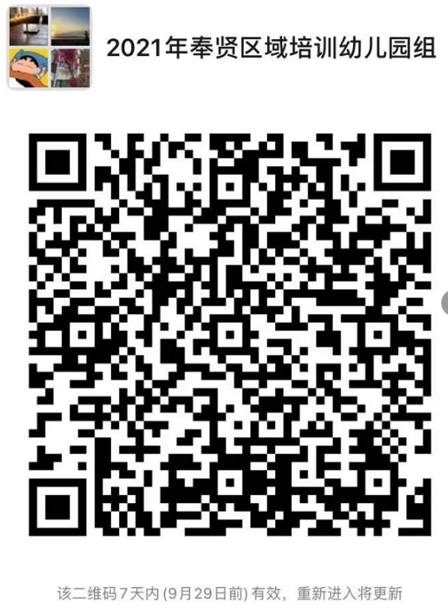

**奉贤区中小学教师信息技术应用素养提升培训**

区域训练营培训分为线上课程学习任务、线上考试和结营大作业三部分，在培训期间，教师可自由安排时间学习、考试。参加培训的教师，需完成所有课程学习并通过考试，课程页面学习进度为100% 即视为通过培训学习，合格后将统一发放培训电子证书。

**目录**

**培训学习操作流程、步骤：**

步骤 ①：注册希沃学苑学习账号； 2

步骤 ②、获取培训课程链接； 2

步骤 ③：准确填写个人培训认证信息； 3

步骤 ④：完成绑定希沃学习账号； 4

步骤 ⑤：线上课程学习、考试； 5

步骤 ⑥：培训合格，领取电子证书； 5

**步骤 ①：注册希沃学苑学习账号；**

手机微信扫描下方二维码，关注希沃学苑微信公众号，按提示输入个人手机号、手机短信验证码注册学习账号。（已有希沃账号，直接登录学习）注意：老师本机手机号在微信设置里绑定了希沃学苑公众号，培训报名成功后，公众号会有报名成功的信息通知老师。

**手机微信扫描二维码进入注册↓↓**



**步骤 ②、获取培训课程链接；**

在希沃学苑微信公众号对话框，输入自己区域的培训关键字【奉贤中小学培训】获取培训课程链接；

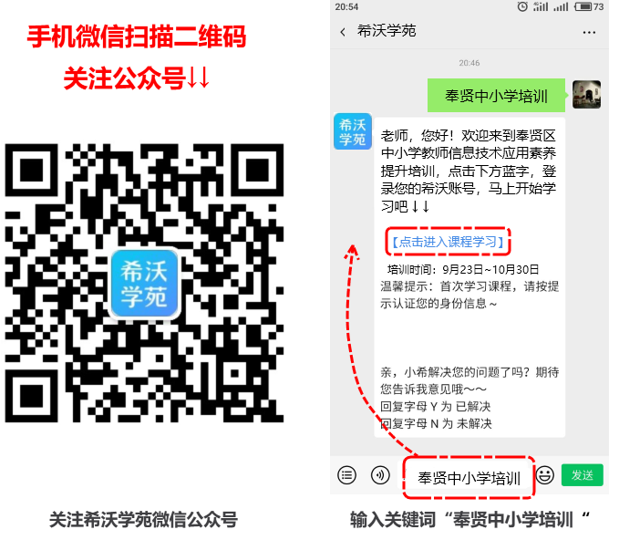

**图 | 获取培训课程学习链接示例**

**步骤 ③：准确填写个人培训认证信息；**

手机微信里打开课程链接，点击【购买】按钮，输入希沃账号、密码。登录成功后，再点击【购买】按钮，按页面提示，准确选择并填写个人身份信息，完成身份认证。

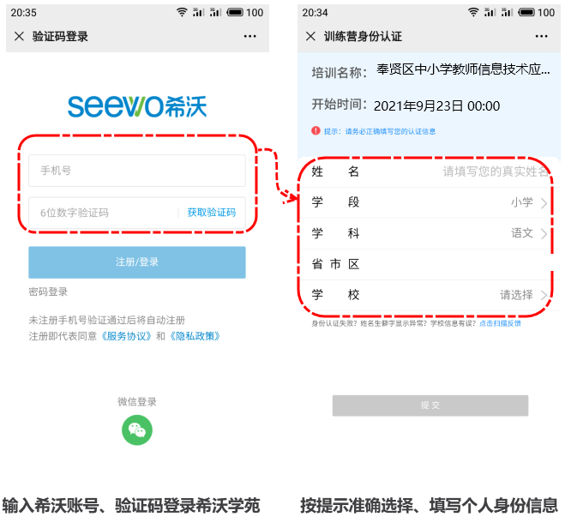

**图 | 个人身份信息认证界面示例**

♡温馨提示：个人身份信息务必核对无误再提交，否则会影响您的证书

**步骤 ④：完成绑定希沃学习账号；**

打开课程【学习准备】，点击【微信绑定】按钮，长按识别二维码，按提示绑定希沃账号。

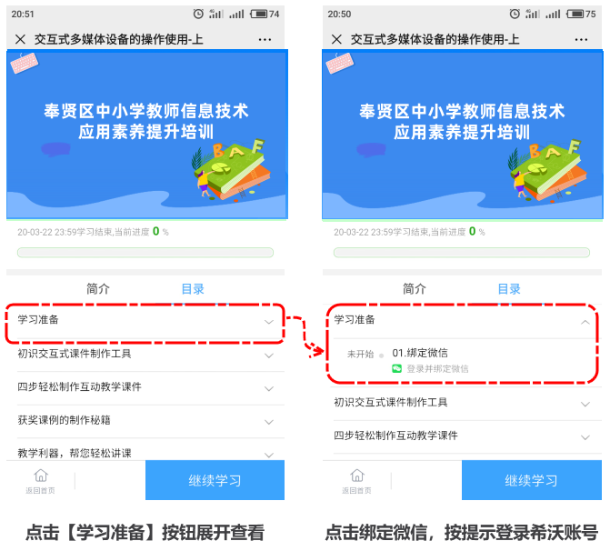

**图 | 绑定微信界面示例**

**步骤 ⑤：线上课程学习、考试；**

在课程页面，点击课程名称，或点击底部【继续学习】按键，即可观看课程；完成每个单元的课程学习后，点击考试按钮，登录培训的希沃账号、密码进入考试。（手机和电脑均可学习、考试，电脑端学习与手机端学习同理）

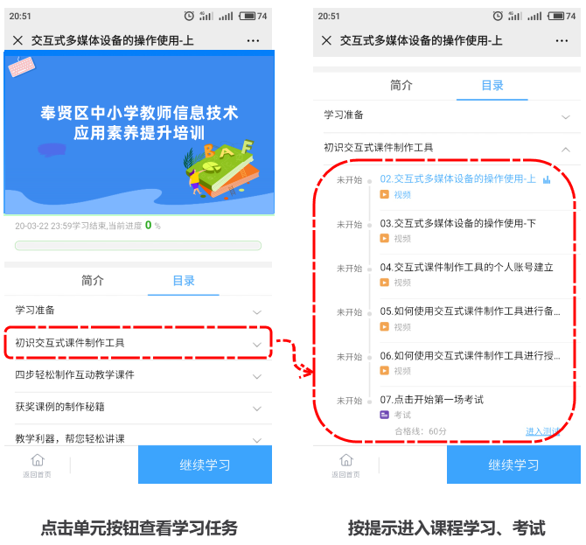

**图 | 课程学习、考试界面示例**

**♡**温馨提示：

1. 完成每节课程学习，均会显示“已完成”状态。
2. 2、通过考试将显示“已通过”状态。

3、如考试成绩不佳，在培训时间内可点击考试按钮重考，考试分数以最高一次为准；

**步骤 ⑥：培训合格，领取电子证书；**

在规定的培训时间完成所有课程学习并通过考试，课程页面学习进度为100%即为通过培训。届时，证书获取通道开启后，在培训学习界面底部点击证书图标，输入姓名即可生成培训电子证书。

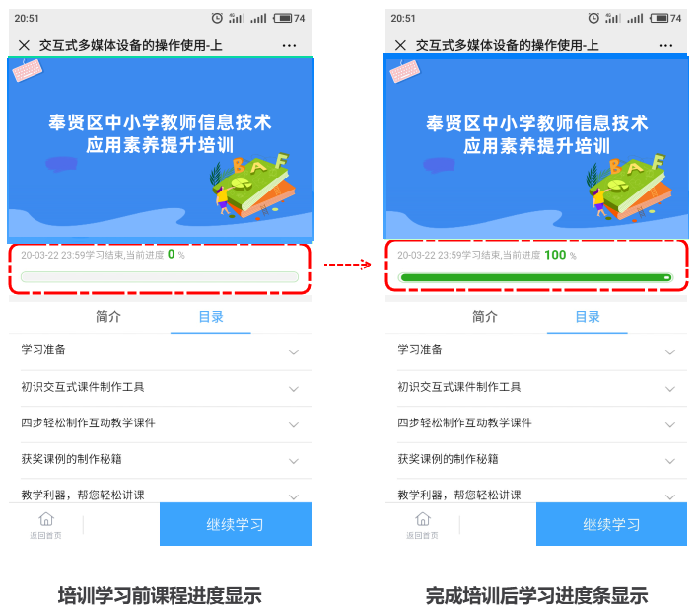

**图 | 学习进度100%界面示例**

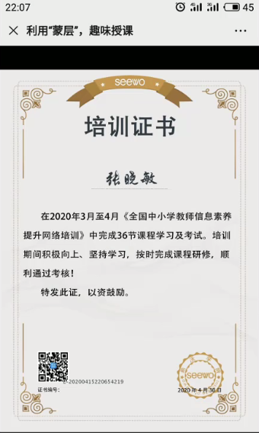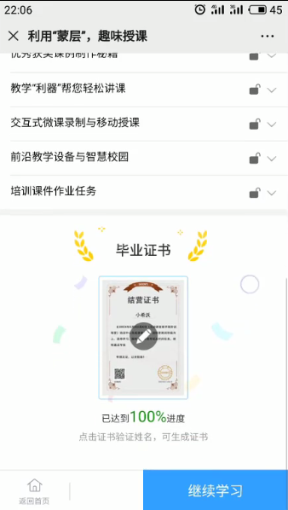

**图 | 获取培训证书示例**

**二、学习问与答**

**Q1：遇到培训学习相关的问题如何解决？**

为了提高学习效率，培训期间有培训相关的问题，先与您所在学校组织培训的管理员老师联系；如未能解决，可以在【希沃学苑】微信公众号，在对话框输入您的问题，届时将会有工作人员为您解答。

**Q2：如何下载培训学习中使用到的软件？**

答：电脑或手机浏览器打开希沃软件官方网站<http://e.seewo.com/>，即可下载安装。

希沃软件电脑端的软件需要win7及以上版本的微软操作系统中安装、使用。

附学员名单

|  |  |  |  |  |  |
| --- | --- | --- | --- | --- | --- |
| **序号** | **学校名称** | **姓名** | **序号** | **学校名称** | **姓名** |
| 102 | 南中路幼儿园 | 王虹蕾 | **335** | **实验小学** | **唐怡** |
| 103 | 南中路幼儿园 | 苏丽萍 | **336** | **实验小学** | **王洁** |
| 104 | 南中路幼儿园 | 张 毓 | **337** | **实验小学** | **仇慧红** |
| 105 | 南中路幼儿园 | 周晓微 | **338** | **实验小学** | **邱晓玉** |
| 106 | 南中路幼儿园 | 邱艳霞 | **339** | **实验小学** | **黄引芳** |
| 107 | 南中路幼儿园 | 翁美菊 | **340** | **实验小学** | **倪群** |
| 108 | 南中路幼儿园 | 徐佳妮 | **341** | **实验小学** | **汪东青** |
| 109 | 南中路幼儿园 | 覃 雯 | **342** | **实验小学** | **何文霞** |
| 110 | 南中路幼儿园 | 秦晓怡 | **343** | **实验小学** | **廖晓红** |
| 111 | 南中路幼儿园 | 季晓婷 | **344** | **实验小学** | **杨军** |
| 112 | 南中路幼儿园 | 孙 萍 | **345** | **实验小学** | **陶春燕** |
| 113 | 南中路幼儿园 | 宋丹红 | **346** | **实验小学** | **王华** |
| 114 | 南中路幼儿园 | 许 莹 | **347** | **实验小学** | **沈琴** |
| 115 | 南中路幼儿园 | 丁 玲 | **348** | **实验小学** | **贺培娟** |
| 116 | 南中路幼儿园 | 戚佳宁 | **349** | **实验小学** | **顾慧** |
| 117 | 南中路幼儿园 | 宋萍萍 | **350** | **实验小学** | **唐雪林** |
| 118 | 南中路幼儿园 | 邢笑燕 | **351** | **实验小学** | **高春峰** |
| 119 | 南中路幼儿园 | 彭诗洁 | **352** | **实验小学** | **宋兵权** |
| 120 | 南中路幼儿园 | 吴佳妮 | **353** | **实验小学** | **龚玲** |
| 121 | 南中路幼儿园 | 瞿立怡 | **354** | **实验小学** | **曹丹丹** |
| 122 | 南中路幼儿园 | 陆 颖 | **355** | **实验小学** | **李珍** |
| 123 | 南中路幼儿园 | 金 铭 | **356** | **实验小学** | **潘黎** |
| 124 | 南中路幼儿园 | 杨 洁 | **357** | **实验小学** | **金霞** |
| 125 | 青村幼儿园 | 曹依婷 | **358** | **实验小学** | **夏雪妹** |
| 126 | 青村幼儿园 | 翁斌 | **359** | **实验小学** | **王世英** |
| 127 | 实验幼儿园 | 张燕萍 | **360** | **实验小学** | **周英** |
| 128 | 实验幼儿园 | 瞿春兰 | **361** | **实验小学** | **杨秀华** |
| 129 | 实验幼儿园 | 卫乙林 | **362** | **实验小学** | **吴贇** |
| 130 | 思齐幼儿园 | 邹璐瑶 | **363** | **实验小学** | **卫晓岚** |
| 131 | 邬桥幼儿园 | 李志杰 | **364** | **实验小学** | **陶佳晶** |
| 132 | 邬桥幼儿园 | 马丽莉 | **365** | **实验小学** | **杨丽丽** |
| 133 | 邬桥幼儿园 | 金潘红 | **366** | **实验小学** | **韩菁怡** |
| 134 | 邬桥幼儿园 | 刘停停 | **367** | **实验小学** | **汪颖芝** |
| 135 | 邬桥幼儿园 | 宋依静 | **368** | **实验小学** | **顾丹** |
| 136 | 邬桥幼儿园 | 陆丹玲 | **369** | **实验小学** | **蔡春峰** |
| 137 | 邬桥幼儿园 | 林青青 | **370** | **实验小学** | **徐娜** |
| 138 | 邬桥幼儿园 | 杨丽丽 | **371** | **实验小学** | **屠旦花** |
| 139 | 邬桥幼儿园 | 顾丽丽 | **372** | **实验小学** | **张一蓑** |
| 140 | 邬桥幼儿园 | 苑雪莲 | **373** | **实验小学** | **阮丽丽** |
| 141 | 邬桥幼儿园 | 蒋萍 | **374** | **实验小学** | **陆玲琳** |
| 142 | 西渡幼儿园 | 郑虹郁 | **375** | **实验小学** | **沈小平** |
| 143 | 西渡幼儿园 | 王静 | **376** | **实验小学** | **许烨** |
| 144 | 西渡幼儿园 | 沈彩英 | **377** | **实验小学** | **胡雯漪** |
| 145 | 肖塘幼儿园 | 庄雨婷 | **378** | **实验小学** | **卢纪英** |
| 146 | 肖塘幼儿园 | 李梅 | **379** | **实验小学** | **王引芳** |
| 147 | 肖塘幼儿园 | 吴金花 | **380** | **实验小学** | **王蓓** |
| 148 | 肖塘幼儿园 | 文慧芳 | **381** | **实验小学** | **朱彩芳** |
| 149 | 肖塘幼儿园 | 朱婷婷 | **382** | **实验小学** | **朱英** |

教育信息技术中心

2021.9.22